Pengembangan E-Modul Larutan Elektrolit dan Non Elektrolit Berbasis *Guided Discovery Learning* untuk Kelas X SMA/MA

***Development of E-Module Electrolyte and Non-Electrolyte Solutions Based on Guided Discovery Learning for Class X SMA/ MA***

Wildayati Wildayati1, and Yerimadesi Yerimadesi1*

1 Pendidikan Kimia, Universitas Negeri Padang, Jl. Prof. Dr. Hamka, Air Tawar Barat, Padang Utara, Sumatera Barat, Indonesia. 25171.

* [yeri@fmipa.unp.ac.id](mailto:yeri@fmipa.unp.ac.id)

ABSTRACT

*Development research aims to produce and find the level of validity and practicality of the developed e-modules. This type of research is R&D with the Plomp development model. The validity test was conducted on 4 lecturers of the Department of Chemistry, Faculty of Mathematics and Natural Sciences, UNP and 3 chemistry teachers. Practicality test of 3 chemistry teachers and 32 class XI students of SMAN 7 Padang for the 2020/2021 school year. The research instrument used was a validity and practicality questionnaire. The results of the validity of the analysis used the Content Validity Ratio (CVR) and the results of the practicality used the Aikens'V formula. From the research, it was found that the CVR average value of the e-module content validity was 0.95 (valid), the construct validity was 0.82 (valid), the practicality of the e-module for the teacher was 0.89 (practical) and for the students was 0.82 (practical). ). Based on the results of the research, it was disseminated that the e-module of electrolyte and non-electrolyte solutions based on discovery guided learning for class X SMA / MA developed was valid and practical.*

*Keywords: e-modules, guided discovery learning, electrolyte and non elektrolyte solutions, validity, practicality*

ABSTRAK

Penelitian pengembangan ini bertujuan untuk menghasilkan dan menganalisis tingkat validitas dan praktikalitas dari e-modul yang dikembangkan. Jenis penelitian adalah R&D dengan model pengembangan Plomp. Uji validitas dilakukan terhadap 4 dosen jurusan kimia FMIPA UNP serta 3 guru kimia. Uji praktikalitas terhadap 3 guru kimia dan 32 siswa kelas XI SMAN 7 Padang tahun ajaran 2020/2021. Instrumen penelitian yang diguanakan angket validitas dan praktikalitas. Hasil validitas dianalisis menggunakan *Content Validity Ratio* (CVR) dan hasil praktikalitas menggunakan formula *Aikens’V*. Dari penelitian didapatkan hasil nilai rata-rata CVR validitas konten e-modul sebesar 0,95 (valid), validitas konstruk 0,82 (valid), praktikalitas e-modul pada guru 0,89 (praktis) dan pada siswa 0,82 (praktis). Berdasarkan hasil penelitian disimpulkan bahwa e-modul larutan elektrolit dan non elektrolit berbasis *guided disscovery learning* untuk kelas X SMA/ MA yang dikembangkan telah valid dan praktis.

*Kata Kunci*: *E-Modul, Guided Discovery Learning, Larutan Elektrolit dan Non Elektrolit, Validitas, Praktikalitas*.

# Pendahuluan

Berdasarkan silabus kurikulum 2013 revisi 2018 materi larutan elektrolit dan non elektrolit mengandung pengetahuan tentang fakta, konsep dan prosedur. Oleh karena itu, siswa dituntut untuk bisa memahami konsep materi melalui pembelajaran yang didasarkan pada kurikulum 2013, dimana proses pembelajaran berpusat pada siswa, dan siswa dituntut menemukan konsep secara mandiri.

Berdasarkan angket yang disebarkan oleh peneliti kepada siswa kelas XI di SMAN 2 Padang, SMAN 4 Padang dan SMAN 8 Padang pada semester ganjil tahun ajaran 2019/2020 diperoleh permasalahan: 1) 65,5% siswa masih kesulitan menguasai materi larutan elektrolit dan non elektrolit, 2) penggunaan bahan ajar melalui metode yang diterapkan belum maksimal membantu siswa menemukan konsep pembelajaran, 3) bahan ajar yang ada disekolah belum efektif membantu siswa dalam menemukan konsep secara mandiri. Permasalahan ini bertentangan dengan tuntutan pembelajaran kurikulum 2013 revisi 2018. Oleh sebab itu, untuk mencapai tuntutan tersebut dibutuhkan bahan ajar yang bisa membimbing siswa dalam penemuan konsep agar proses belajar lebih bermakna.

Salah satunya dengan menerapkan model pembelajaran *Guided Discovery Learning* (GDL). Model GDL merupakan model pembelajaran yang membimbing siswa untuk menemukan konsep materi secara mandiri (Yeimadesi, 2017). Manfaat penggunaan model GDL berdampak positif terhadap keterampilan berfikir kritis, kreatif, penyelesaian masalah serta motivasi belajar (Suratno & Syam, 2018).

Model GDL memiliki sintaks yang mengarahkan siswa untuk menemukan dan memahami konsep melalui pembelajaran mandiri sehingga tujuan pembelajaran tercapai. Penerapan strategi literasi dengan berbantuan model GDL dapat meningkatkan nilai kognitif peserta didik (Warlinda, Y A. & Yerimadesi 2020). Pelaksanaan pembelajaran menggunakan model GDL memberikan pengaruh positif pada keterampilan proses sains siswa (Sarini & Ganesha, 2018). Penerapan model pembelajaran GDL berbasis internet maupun buku teks menghasilkan rata-rata nilai kemampuan berfikir kritis yang lebih tinggi (Noviyanti & Ristanto, 2019)

Dalam mendukung pelaksanaan pembelajaran yang sesuai dengan model *guided discovery learning,* maka dibutuhkan suatu bahan belajar yang sesuai dan dapat mendukung tercapainya tujuan pembelajaran. Bahan belajar yang dapat diterapkan salah satunya yaitu modul. Beberapa penelitian modul berbasis GDL telah efektif diterapkan dalam pembelajaran kimia, seperti modul pada materi struktur atom (Yondriadi & Yerimadesi, 2019), modul ikatan kimia (Pramunando, W & Yerimadesi. 2019), serta modul stoikiometri (Aprelianda, N, 2019).

Namun pada era revolusi 4.0 saat ini kurikulum 2013 menuntut pendidik maupun siswa dapat menggunakan media TIK. Pengaruh TIK dalam pendidikan dapat menjadi peluang dalam mengembangkan bahan ajar menjadi lebih praktis dan lebih menarik, salah satunya dengan cara memodifikasi modul menjadi e-modul.

E-modul merupakan salah satu bahan belajar mandiri disusun sistematis dan ditampilkan dalam format elektronik (Kemdikbud, 2017). Dalam penerapanya e-modul efektif mendukung kemandirian dan meningkatkan hasil belajar siswa (Hapsari, N & Suyanto 2016). E-modul efektif dalam meningkatkan kemampuan berfikir kiritis siswa (Suarsana, 2013). Namun e-modul larutan elektrolit dan non elektrolit belum tersedia, Oleh sebab itu, dilakukanlah suatu penelitian yang bertujuan untuk mengembangkan e-modul larutan elektrolit dan dan non elektrolit berbasis GDL dan menganalisis tingkat validitas dan praktikalitasnya.

# Metode

Jenis penelitian ini merupakan *Research and Development* (R&D) dengan menggunakan model pengembangan Plomp. Plomp ini mempunyai tiga tahapan: (1) penelitian pendahuluan; (2) perancangan prototipe (3) uji lapangan (Plomp, 2010). Penelitian ini menghasilkan produk berupa e-modul yang disusun berdasarkan tahapan *Guided Discovery Learning* (GDL). Adapun tahapan dari GDL ini meliputi lima tahapan (1) motivasi dan penyampaian masalah, pada tahap ini siswa mengamati dengan kegiatan membaca dan memahami masalah yang disampaikan, menulis hipotesis (jawaban sementara) dari permasalahan yang dikemukakan pada kolom penyampaian masalah.

(2) pengumpulan data, tahap ini siswa menggali dan mencari informasi dengan berbagai cara, yaitu dengan pemberian contoh, mengamati objek (gambar, audio, vidio), melakukan percobaan untuk membuktikan hipotesis yang sudah ditulis. (3) tahap pengolahan data, tahap ini siswa menjawab soal-soal yang terdapat pada e-modul.

(4) verifikasi, tahap ini siswa menulis kembali hipotesis yang telah dikemukakan sebelumnya benar/tidak dari materi yang sudah dipelajari, sehingga dapat menarik kesimpulan. (5) penutup, tahap ini siswa menuliskan kesimpulan materi yang telah dipelajari dan didapatkan selama pembelajaran sesuai dengan tujuan pembelajaran.

Subjek yang terlibat dalam penelitian ini yaitu 4 dosen kimia FMIPA UNP, 3 guru kimia dan 32 siswa kelas XI SMAN7 Padang. Instrumen yang digunakan yaitu lembar angket validitas dan praktikalitas. Data dari angket akan dianalisis menggunakan indeks pengolahan data CVR (Lawshe, 1975) dan formula *Aikens’V* (Retnawati, 2016)

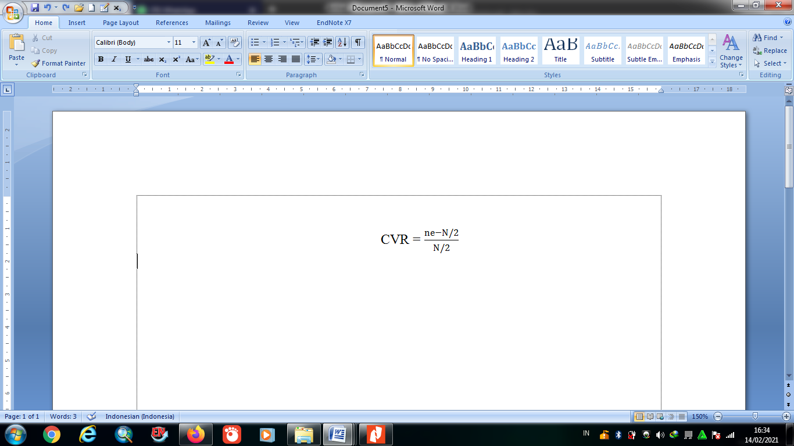

Keterangan:

ne = jumlah ahli yang menjawab penting atau “Ya”

N = jumlah semua ahli yang memvalidasi

Tabel .Nilai Kritis CVR

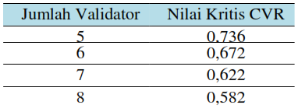

Rumus persamaan *Aikens’ V* (V)

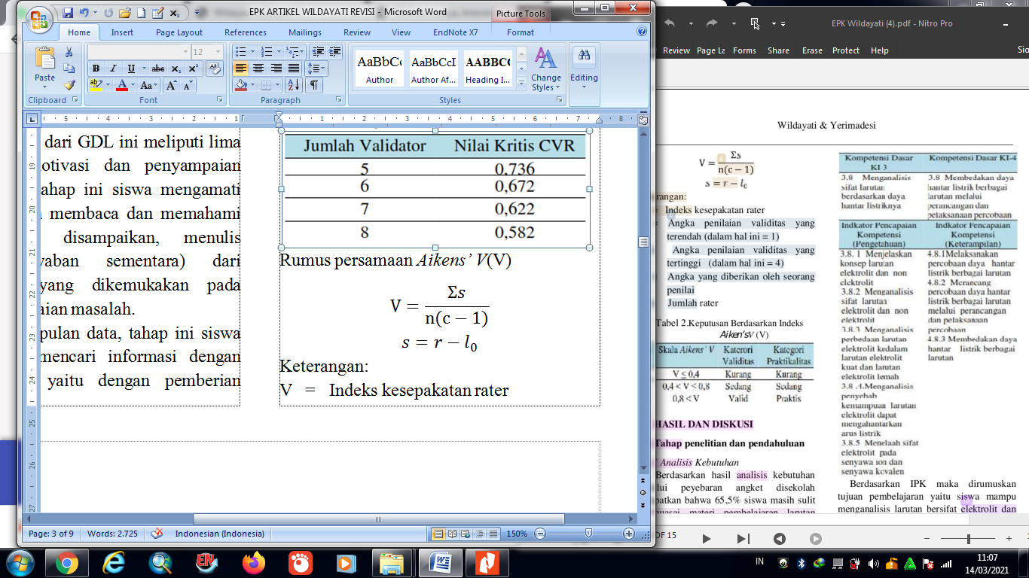

Keterangan:

V = Indeks kesepakatan rater

*l0*= Angka penilaian validitas yang terendah (dalam hal ini = 1)

c = Angka penilaian validitas yang tertinggi (dalam hal ini = 4)

r = Angka yang diberikan oleh seorang penilai

n = Jumlah rater

Tabel .Keputusan Berdasarkan Indeks *Aikens’V* (V)

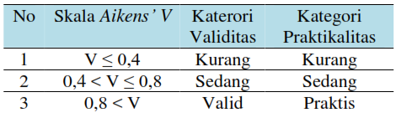

# Hasil dan diskusi

## Tahap Penelitian dan Pendahuluan

*3.1.1 Analisis Kebutuhan*

Berdasarkan hasil analisis kebutuhan melalui peyebaran angket disekolah didapatkan bahwa 65,5% siswa masih sulit mengerti materi larutan elektrolit dan non elektrolit disekolah, 55,5% bahan belajar dengan model pembelajaran yang diterapkan disekolah belum maksimal membantu siswa meemukan konsep pembelajaran.

*3.1.2 Analisis Konteks*

Hasil analisis silabus kurikulum 2013 revisi 2018 didapatkan (KD) dan IPK yang dijabarkan padaTabel 3.

Tabel . Kompetensi Dasar dan Indikator Pencapaian Kompeten Isi

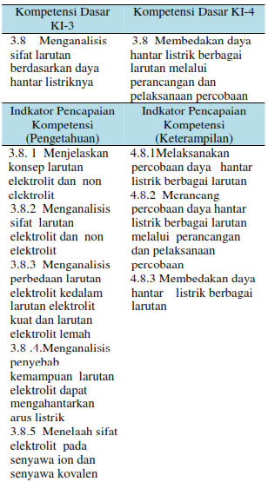

*3.1.3 Studi Literatur*

Dari kegiatan studi leteratur yang dilakukan diperoleh yaitu: (1) komponen-komponen dalam e-modul disusun berdasarkan buku panduan pembuatan e-modul oleh Kemdikbud 2017, (2) Konten materi dalam e-modul diambil dari sumber buku perguruan tinggi, dan kimia SMA, (3) Model GDL dirujuk dari atikel-artikel yang relevan.

*3.1.4 Pengembangan Kerangka Konseptual*

Dari kerangka konseptual diperoleh yaitu tabel analisis konsep yang memuat konsep-konsep utama yang harus dikuasai siswa. Tabel analisis konsep dijadikan acuan dalam merumuskan peta konsep dan penyusunan materi.

## Tahap Pembentukan Prototipe

* + 1. *Prototipe I*

Prototipe I dirancang dengan menggunakan beberapa aplikasi yaitu: *Microsoft Word 2007, filmora,Paint 3D, dan Flip PDF Professional.* Prototipe I yang dihasilkan berupa e-modul larutan elektrolit dan non elektrolit berbasis GDL dengan tahapan pembelajaran meliputi motivasi dan penyampaian masalah, pengumpulan data, pengolahan data, verifikasi, penutup (Yerimadesi, 2017). Tahapan pembelajaran diinterintegrasi kedalam kegiatan pembelajaran e-modul larutan elektrolit dan non elektrolit yang dirancang. Adapun tampilan dari rancangan e-modul yang dikembangkan sesuai dengan tahapan GDL dapat dilihat pada 1,2 dan 3

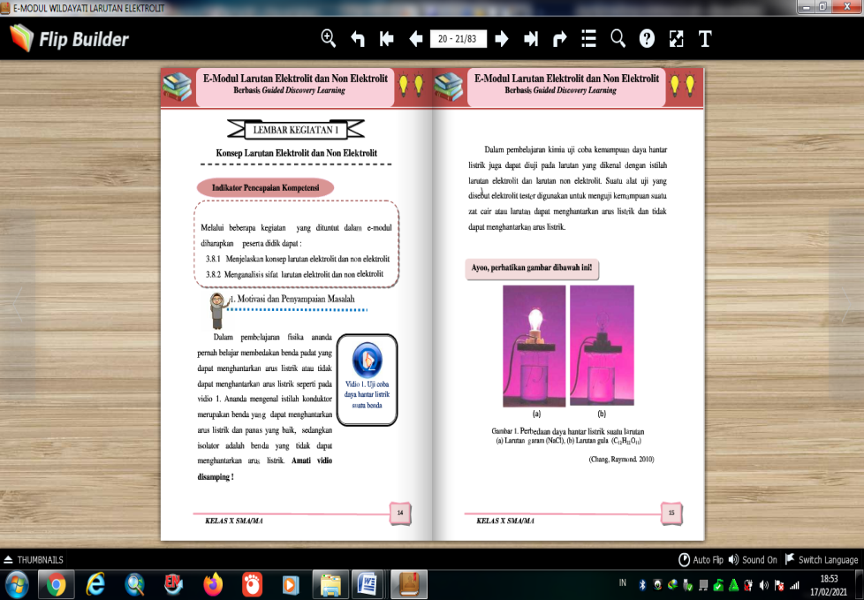

Gambar . Contoh Tampilan Motivasi dan Penyampaian Masalah

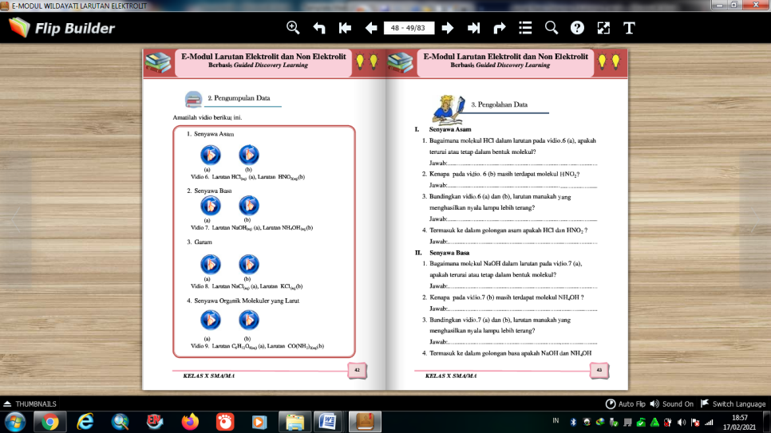

Gambar . Contoh Tampilan Pengumpulan Data Dan Pengolahan Data

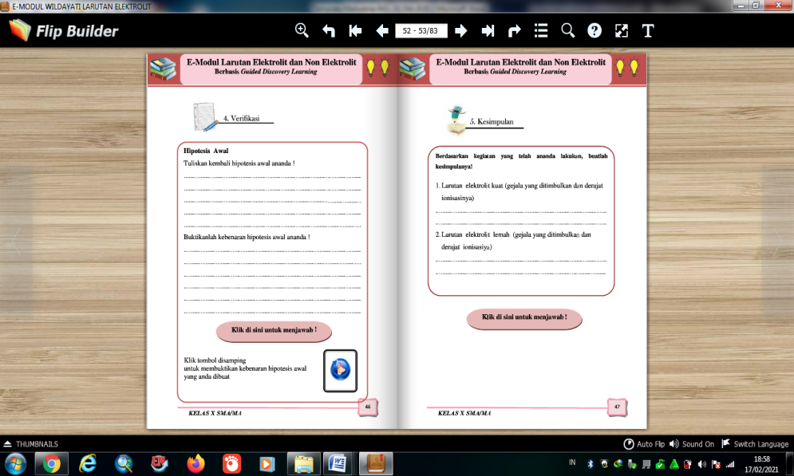

Gambar . Contoh Tampilan Verfikasi dan Penutup Atau Kesimpulan

Selain itu, e-modul yang dikembangkan juga dilengkapi oleh komponen-komponen yang meliputi: cover, ringkasan singkat materi, petunjuk penggunaan, latihan/lembar kerja siswa, penilaian diri sendiri, evaluasi, pedoman penskoran, daftar pustaka dan lain sebagainya.

* + 1. *Prototipe II*

Hasil prototipe II diperoleh melalui uji diri sendiri pada prototipe I yang dirancang, yaitu didapatkan daftar komponen-komponen e-modul yang lengkap. Komponen-komponen pada e-modul sesuai dengan panduan pembuatan e-modul kemdikbud 2017, serta tahapan pembelajarannya sesuai dengan sintaks pembelajaran GDL.

* + 1. *Prototipe III*

Prototipe III diperoleh melalui evalusi formatif dari penilaian para ahli dan uji coba satu-satu yang dijelaskan dbawah ini.

*3.2.3.1. Penilaian Ahli*

Hasil penilaian ahli dari 3 dosen kimia FMIPA UNP dan 4 guru kimia SMA. Diperoleh validitas dari e-modul. Uji validitas yang dilakukan adalah validitas konten dan konstruk yang bertujuan untuk mendapat prototipe yang valid (Sukardi, H, 2012). Selain itu menurut Rochmad (2012) menjelaskan bahan belajar yang valid dapat diukur menggunakan indikator validitas isi dan validitas konstruk.

*3.2.3.1.1 Uji Validitas Konten*

Hasil analisis validitas konten/isi secara keseluruhan dinilai sudah valid. Hasil analisis ditunjukkan Tabel 4.

Tabel . Hasil Analisis Validitas Konten E-Modul

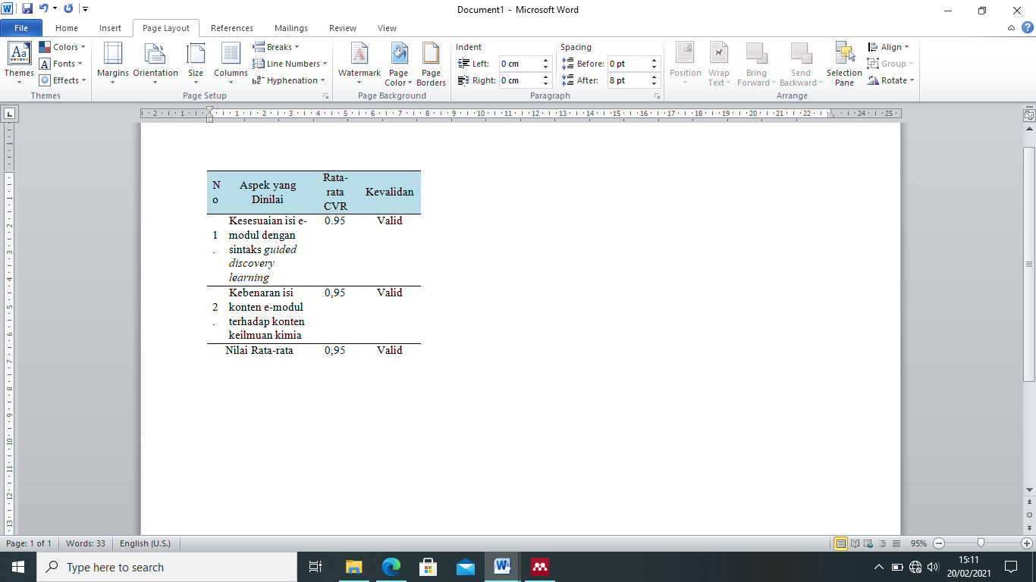

Penilaian terhadap aspek kesesuaian dan kebenaran isi e-modul yang dikembangkan dengan konten keilmuan kimia memperoleh rata-rata CVR sebesar 0,95 (valid). Dari perolehan data tersebut, dapat dikatakan e-modul yang dihasikan telah sesuai dengan sintak model pembelajaran GDL dan konten keilmuan kimia.

*3.2.1.2 Uji Validitas Konstruk*

Hasil analisis data validitas konstruk terdapat pada Tabel 5.

Tabel . Hasil Analisis Validitas Kosntruk E-Modul

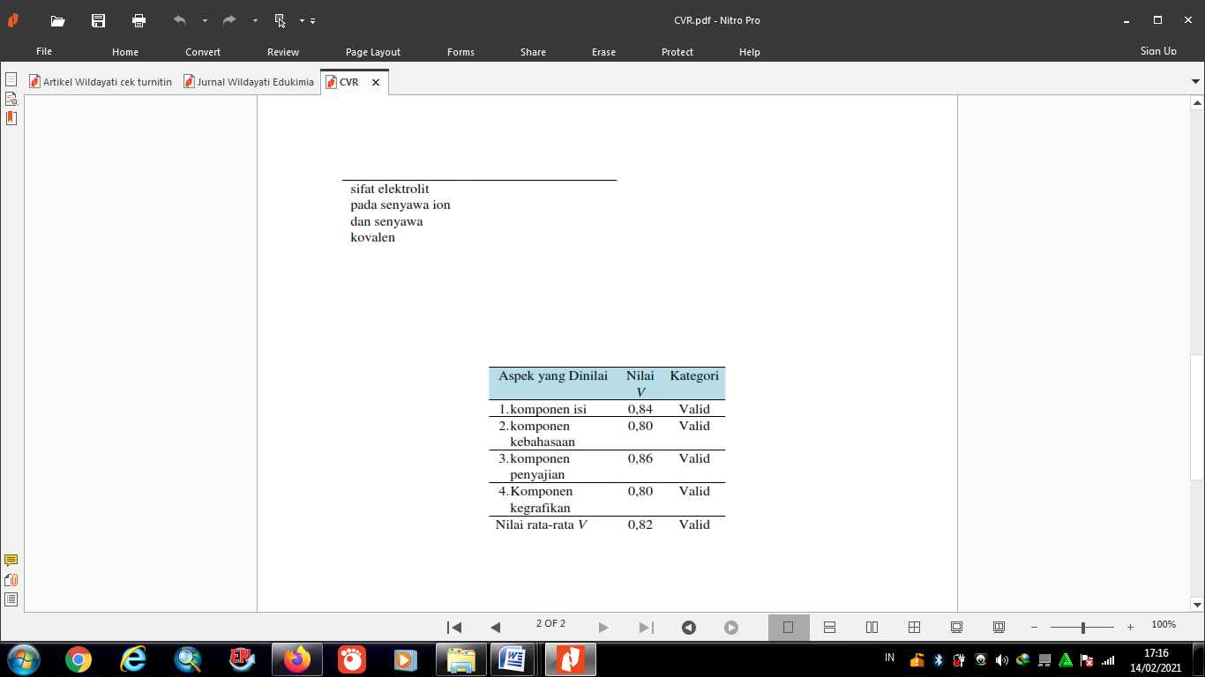

Berdasarkan Tabel 5 diperoleh informasi bahwa secara keseluruhan aspek penilaian e-modul yang dikembangkan dikategorikan valid. Penilaian pada aspek komponen isi diperoleh rata-rata *V* sebesar 0,84. Dari hasil analisis data dapat dikatakan e-modul telah mencakup KD yang terdapat pada kurikulum 2018 revisi 2013. Hasil penilaian pada aspek komponen kebahasaan dikategorikan valid (*V=*0,80). Informasi tersebut mengungkapkan bahwa e-modul memiliki Ejaan Bahasa Indonesia (EBI) yang baik, komunikatif.

Penilaian pada aspek komponen penyajian memiliki nilai *V* sebesar 0,86 (valid). Keadaan tersebut mengungkapkan bahwa penyajian e-modul disusun secara sistematis. E-modul dilengkapi judul, petunjuk penggunaan, prasyarat, KD dan IPK, tujuan pembelajaran, kegiatan pembelajaran, latihan, penilaian diri, evaluasi, kunci jawaban, kriteria penilaian, daftar pustaka serta terdapat vidio, audio yang dapat memperkaya pengalaman belajar siswa.

Penilaian pada aspek komponen kegrafikan e-modul yang dikembangkan memiliki nilai *V* sebesar 0,82 (valid). Ini menunjukkan bahwa desain e-modul sudah sesuai dari penggunaan font, tampilan cover, tata letak, spasi, penempatan gambar, dan ilustrasi sudah sesuai dengan standar e-modul. Sehingga dapat diambil kesimpulan e-modul yang dibuat secara keseluruhan sudah menarik oleh pengguna.

Penyajian materi yang menarik mempengaruhi motivasi dan peningkatan hasil belajar siswa, karena e-modul terdapat animasi, gambar, vidio, tes/kuis formatif yang dapat membantu siswa memahami materi dengan baik (Asmiyunda, 2018). Manfaat penggunaan e-modul menambah dan memperluas cakrawala karena sajian materi yang bervariasi (Fadhilah & Andromeda, 2020). Selain itu, penggunaan e-modul dalam belajar dapat meransang untuk berpikir, meningkatkan motivasi, serta meningkatkan hasil belajar(Isnaeni & Agustina, 2018) .

3.2.1.3 *Uji Satu-satu*

Hasil wawancara terhadap 3 orang siswa kelas XI SMA diperoleh bahwa prototipe II sangat baik dari segi penyajian materi, bahasa, soal dan tampilan modul elektronik, sehingga membantu siswa dalam menguasai materi yang dipelajari. Dari hasil wawancara dapat diambil kesimpulan, e-modul yang dikembangkan dapat membantu siswa dalam memperoleh pengetahuan dari sumber belajar yang bervariasi yang dikemas dalam satu bahan ajar.

*3.2.3. Prototipe IV*

Hasil praktikalitas yang didapatkan melalui uji kelompok kecil yang dilakukan oleh 9 siswa. Hasil analisis terdapat pada Tabel 6.

Tabel . Hasil Praktikalitas E-Modul Pada Uji Coba Kelompok Kecil (*Small Group*).

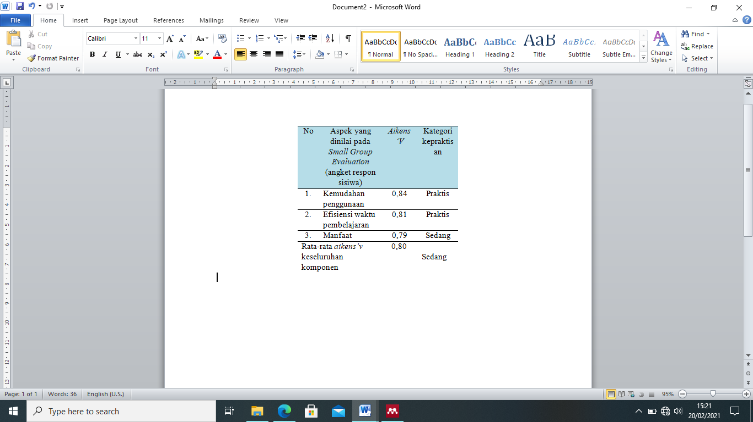

Berdasarkan data tabel 6, dapat disimpulkan e-modul yang dihasilkan pada tahap ini sudah dapat digunakan sebagai alternatif bahan belajar oleh siswa, karena e-modul dikemas sangat menarik serta dapat membantu siswa dalam menguasai materi yang diajarkan. Penggunaan e-modul pada materi kuliah pancasila dapat meningkatkan hasil belajar dan penguatan karakter mahasiswa (Asmi, adhitiya Rol, 2013). Selain itu, e-modul dapat mendukung pembelajaran kurikulum 2013 yang berpusat kepada peserta didik(Tania, Lisa, 2013)

## Tahap Penilaian

Tahap ini dlakukan melalui uji coba lapangan (*field test*) kepada 3 guru kimia dan 20 siswa XI, sehingga dihasilkan tingkat kepraktisan dari e-modul yang dirancang. Berdasarkan analisis angket respon guru dan siswa diperoleh data seperti pada Tabel 7 dan Tabel 8.

Tabel . Praktikalitas *Field Test* Pada Guru

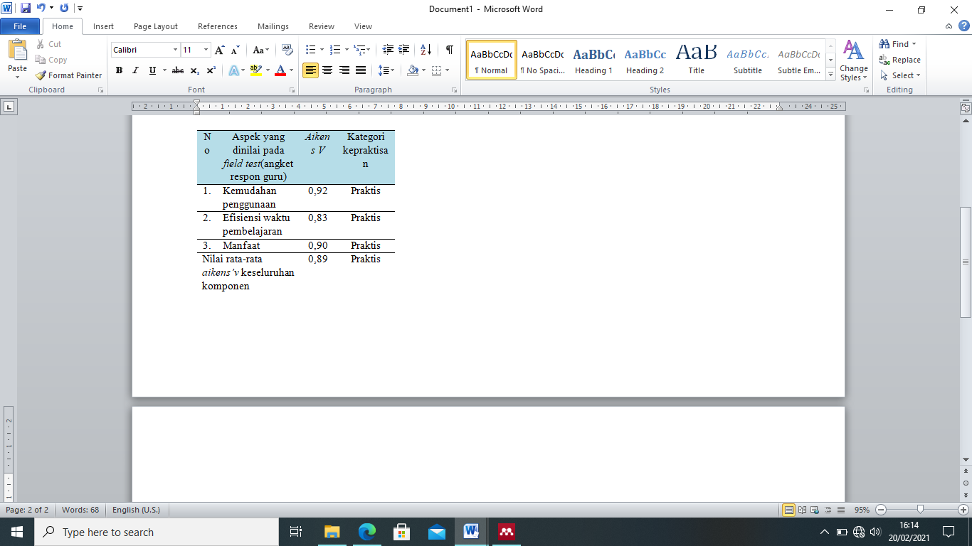

Tabel . Hasil Praktikalitas Uji lapangan (*Field Test*) Pada Siswa

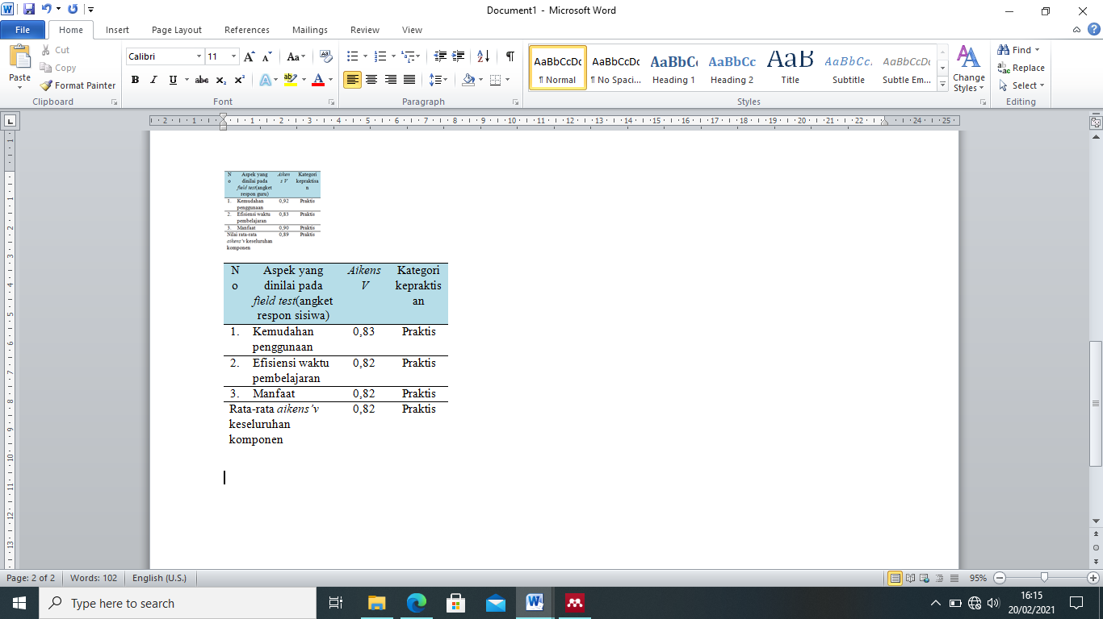

Berdasarkan hasil analisis data praktikalitas terhadap 3 orang guru kimia didapatkan nilai rata-rata *V* dari tiga aspek yang dinilai secara keseluruhan diperoleh sebesar 0,89 (praktis) dan hasil analisis data praktikalitas dari 20 orang siswa kelas XI IPA SMAN 7 Padang didapatkan nilai rata-rata *V* yaitu sebesar 0, 82 (praktis). Artinya e-modul yang dihasilkan sudah praktis dari segi penggunaan, efisiensi waktu, serta manfaatnya. Dari hasil penelitian dapat diambil kesimpulan dengan adanya bahan ajar e-modul berbasis GDL ini dapat mendukung pelaksanaan pembelajaran kurikulum 2013 revisi 2018, dimana proses belajar berpusat pada siswa, serta adanya pemanfaatan TIK dalam proses pembelajaran.

# SIMPULan

Dari hasil penelitian dapat disimpulkan bahwa e-modul larutan elektrolit dan non elektrolit berbasis GDL yang dikembangkan sudah valid dan praktis, diperoleh nilai validitas konten sebesar 0,95 (valid) validitas konstruk 0,82 (valid) serta praktikalitas terhadap guru sebesar 0,89 (praktis) dan siswa sebesar 0,82 (praktis).

Referensi

Aprelianda, N. (2019). Pengembangan Modul Stoikiometri Berbasis Guided Discovery Learning Untuk Kelas X SMA / MA. 2015, 1129–1138.

Asmi, A. R., & Surbakti, A. (2018). Pengembangan E-Modul Berbasis Flip Book Maker Materi. *dalam Jurnal Pendidikan Ilmu Sosial*, *27*(2), 1-10.

Asmiyunda. (2018). Pengembangan E-Modul Keseimbangan Kimia Berbasis Pendekatan Saintifik. 2.

Fadhilah, & Andromeda. (2020). Validitas dan Praktikalitas E-Modul Berbasis Inkuiri Terbimbing Terintegrasi Laboratorium Virtual pada Materi Hidrolisis Garam kelas XI SMA / MA JEP 4 (2)

Hapsari, N., & Suyanto, S. (2016). Pengembangan e-modul pengayaan materi pertumbuhan dan perkembangan untuk meningkatkan kemandirian dan hasil belajar. *Pend. Biologi-S1*. 5(5).

I M Suarsana, G. A. M. (2013). Pengembangan E-Modul Berorientasi Pemecahan Masalah. 2(2), 264–275.

Isnaeni, I., & Agustina, Y. (2018). Peningkatan Hasil Belajar Siswa Melalui Pengembangan E-Modul Berbasis Flipbook Dengan Model Discovery Learning. 114–118.

Pramunando & Yerimadesi. (2019). Pengembangan Modul Iktan Kimia Berbasis Guided Discovery Lerning untuk Kelas X SMA. 1(2), 9–15.

Lawshe, C. H. (1975). *A Quantitative Approach To Content Validity* . 1, 563–575.

Noviyanti, E., & Ristanto, R. H. (2019). Guided Discovery Learning Based on Internet and Self Concept : Enhancing Student ’ s Critical Thinking in Biology. 2(1), 7–14.

Pembinaan, D., Menengah, S., Jenderal, D., Dasar, P., Menengah, D. A. N., Pendidikan, K., & Kebudayaan, D. A. N. (2017). Panduan praktis Pembuatan E-Modul.

Plomp. (2010). Educational design research.

Retnawati, H. (2016). *Analisis Kuantitatif Instrumen Penelitian*. Yogyakart: Parama Publishing 786021 547984.

Sarini, P., & Ganesha, U. P. (2018). Pengaruh Model Pembelajaran Guided Discovery Terhadap Keterampilan Proses Sains Siswa SMP Negeri 3 Sukasada. 1, 68–79.

Sudaryono. (2017). *Metode Penelitian*. Jakarta: PT *Rajagravindo* Persada.

Sukardi, H. (2012). *Evaluasi Pendidikan.* Jakarta: Bumi Aksara. *2012*.

Suratno, J., & Syam, W. (2018). Validity and Practitality of Acid-Base Module Based on Guided Discovery Learning for Senior Validity and Practitality of Acid-Base Module Based on Guided Discovery Learning for Senior High School.

Yerimadesi, Y., Kiram, Y., Lufri, L., & Festiyed, F. (2017). *Model Guided Discovery Learning untuk Pembelajaran Kimia (GDL-PK) SMA*. Padang: UNP.

Yulia, A., Warlinda, & Yerimadesi. (2020). Pengaruh Strategi Literasi Berbantuan Model Guided Discovery Learning Terhadap Hasil Belajar Peserta Didik Kelas IX di SMPN 4 Sungai Penuh. 2(3).